|  |  |
| --- | --- |
| Gerb-BMSTU_01 | **Министерство науки и высшего образования Российской Федерации**  **Федеральное государственное бюджетное образовательное учреждение**  **высшего образования**  **«Московский государственный технический университет**  **имени Н.Э. Баумана**  **(национальный исследовательский университет)»**  **(МГТУ им. Н.Э. Баумана)** |

*ФАКУЛЬТЕТ «Информатика и системы управления»*

*КАФЕДРА «Программное обеспечение ЭВМ и информационные технологии»*

**Отчет**

|  |  |
| --- | --- |
| **по лабораторной работе №** | 04 |

**“Настройка сетевых служб: DNS, HTTP, электронной почты в сетевом эмуляторе”**

**Дисциплина:  *Компьютерные сети***

|  |  |  |  |  |
| --- | --- | --- | --- | --- |
| Студент | ***ИУ7И-76Б*** |  |  | **Нгуен Ф. С.** |
|  | (Группа) |  | (Подпись, дата) | (И.О. Фамилия) |
|  |  |  |  |  |
| Преподаватель |  |  |  | |  | | --- | | **Рогозин Н. О.** | |
|  |  |  | (Подпись, дата) | (И.О. Фамилия) |

*Москва, 2021*

**Задачи**

1. Присвоить портам устройств статические ipv4 адреса в соответствии с вариантом
2. Настроить безопасный доступ к коммутаторам и маршрутизатору
3. Указать адреса портов маршрутизатора как адрес шлюза по умолчанию для конечных узлов
4. Настроить DNS сервер
5. Указать адрес DNS сервера для конечных узлов
6. Настроить почтовый сервер SMTP и POP3
7. Добавить почтовые записи на DNS - сервер
8. Настроить почтовый клиент на всех ПК
9. Настроить HTTP сервер, разместить там тестовую страницу с номером варианта, фамилией, номером группы, датой выполнения работы.
10. Проверить корректное прохождение сигнала между всеми узлами сети, доступность настроенных сервисов со стороны клиентов на ПК
11. Отметить широковещательные домены и домены коллизий на схеме
12. **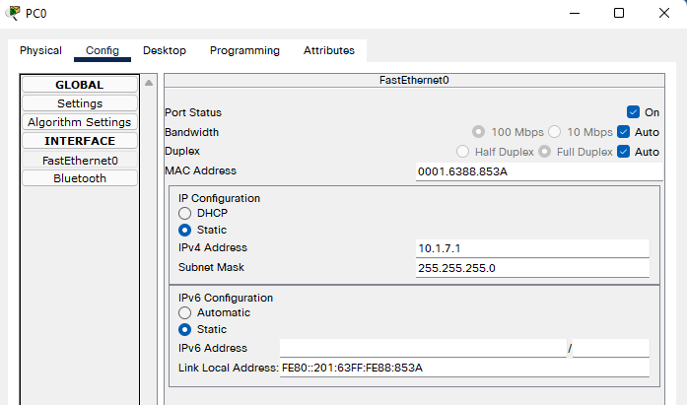Присвоить портам устройств статические ipv4 адреса в соответствии с вариантом**

Адрес устройства определяется по формулам ниже.

Адрес ПК (сеть 1):

PC0: 10.1.7.1 255.255.255.0

PC1: 10.1.7.2 255.255.255.0

PC2: 10.1.7.3 255.255.255.0

Адрес DNS сервера (сеть 2):

192.168.7.4 255.255.255.0

Адрес HTTP и SMTP серверов (сеть 3):

HTTP: 172.16.7.5 255.255.255.0

SMTP: 172.16.7.6 255.255.255.0

1. 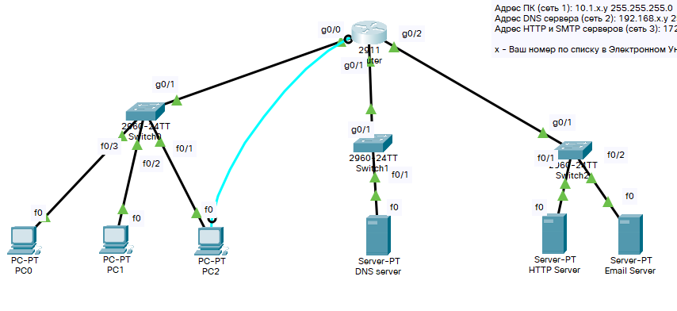**Настроить безопасный доступ к коммутаторам и маршрутизатору**

Router2>enable

Router2#configure terminal

Router2(config)#enable password mypassword

Router2(config)#enable secret mysecretpassword

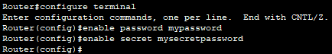



1. **Указать адреса портов маршрутизатора как адрес шлюза по умолчанию для конечных узлов**

***Сеть 1 (GigabitEthernet0/0): 10.1.7.254 255.255.255.0***

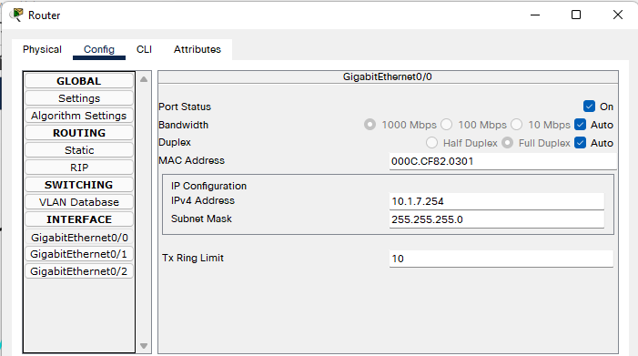

***Cеть 2(GigabitEthernet0/1): 192.168.7.254 255.255.255.0***

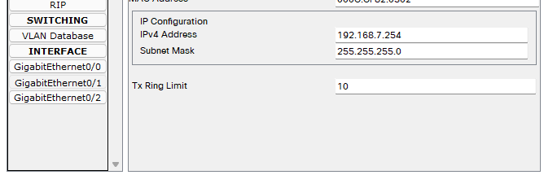

***Сеть 3(GigabitEthernet0/2): 172.16.7.254 255.255.255.0***

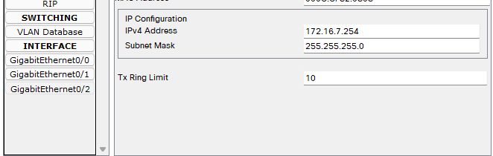

1. **Настроить DNS сервер**

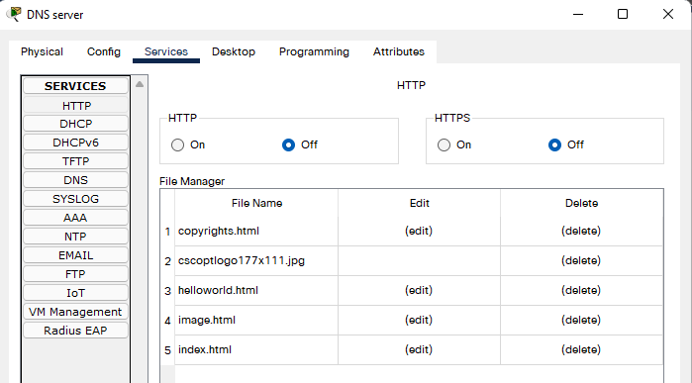

1. **Указать адрес DNS сервера для конечных узлов**

ПК (сеть 1):

PC0: 10.1.7.254 192.168.7.4

PC1: 10.1.7.254 192.168.7.4

PC2: 10.1.7.254 192.168.7.4

DNS сервера (сеть 2):

192.168.7.254 192.168.7.4

HTTP и SMTP серверов (сеть 3):

HTTP: 172.16.7.254 192.168.7.4

SMTP: 172.16.7.254 192.168.7.4

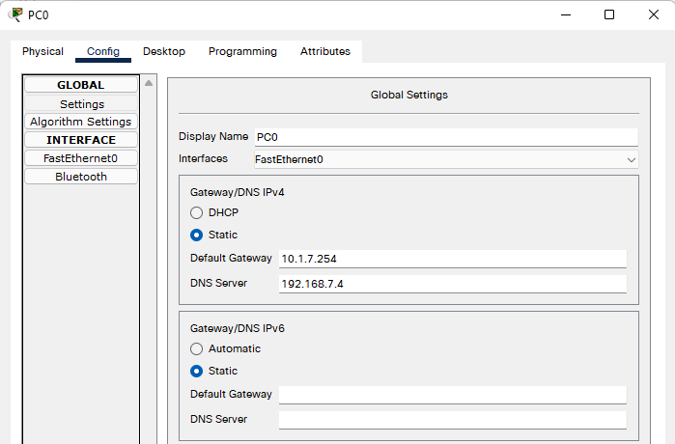

1. **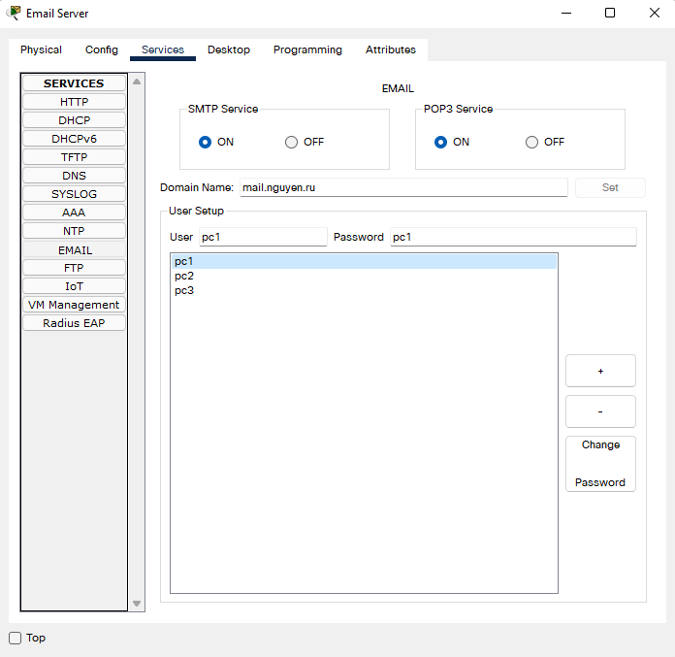Настроить почтовый сервер SMTP и POP3**
2. **Добавить почтовые записи на DNS - сервер**

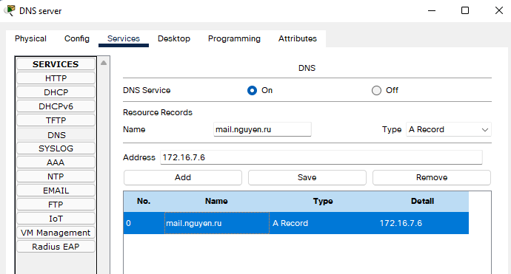

1. **Настроить почтовый клиент на всех ПК**

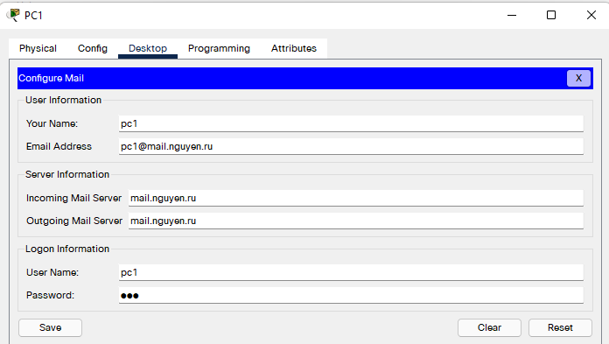

1. **Настроить HTTP сервер, разместить там тестовую страницу с номером варианта, фамилией, номером группы, датой выполнения работы.**

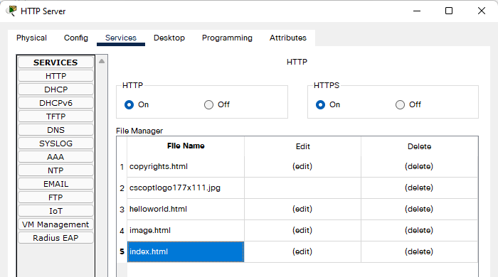

Index.html

<html>

<center><font size='+2' color='blue'>Компьютерные сети</font></center>

<hr>Welcome to Mysite.

<hr> Нгуен Фыок Санг

<hr> Bариант 7

<hr> Группa ИУ7И-76Б

<hr> Датa Выполнения Работы: 03.11.2021

<hr>

<p>Quick Links:

<br><a href='helloworld.html'>A small page</a>

<br><a href='copyrights.html'>Copyrights</a>

<br><a href='image.html'>Image page</a>

<br><a href='cscoptlogo177x111.jpg'>Image</a>

</html>

***Добавить HTTP записи на DNS – сервер***

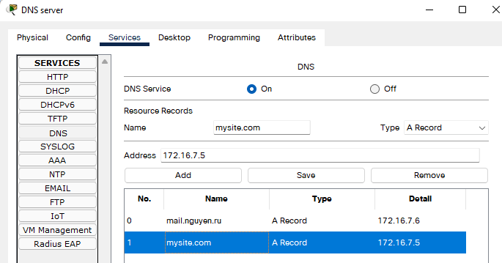

1. **Проверить корректное прохождение сигнала между всеми узлами сети, доступность настроенных сервисов со стороны клиентов на ПК** 
   1. ***HTTP server:***

Проверка работоспособности HTTP-сервера выполняется через встроенный браузер.

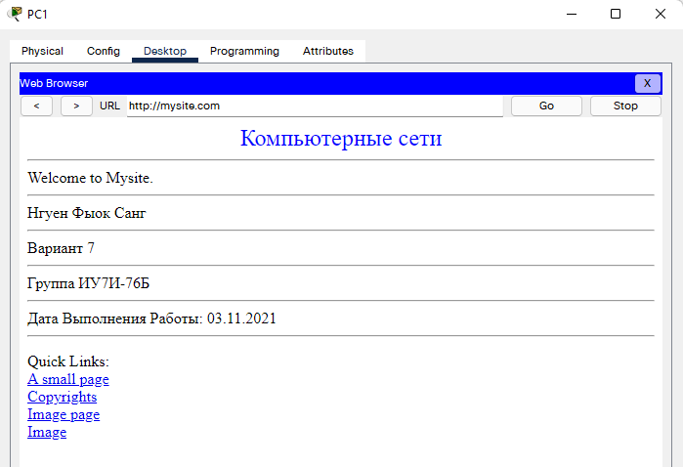

* 1. ***SMTP server:***

Проверка работоспособности SMTP-сервера выполняется через Email.

***PC1 Send Mail to PC2***

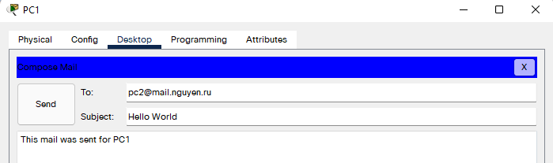

***PC2 Receive Mail and Reply back to PC1***

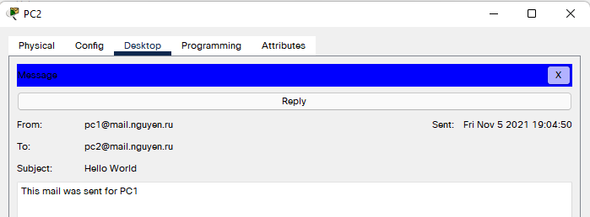

***PC1 Recieve Reply Mail***

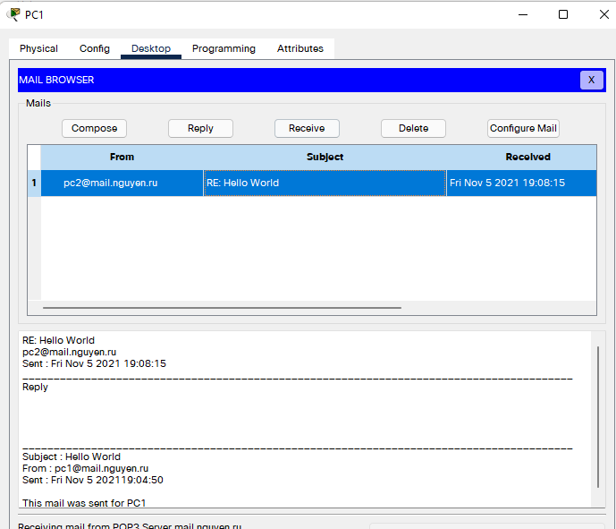

1. **Отметить широковещательные домены и домены коллизий на схеме**

***Домены Коллизий (9)***

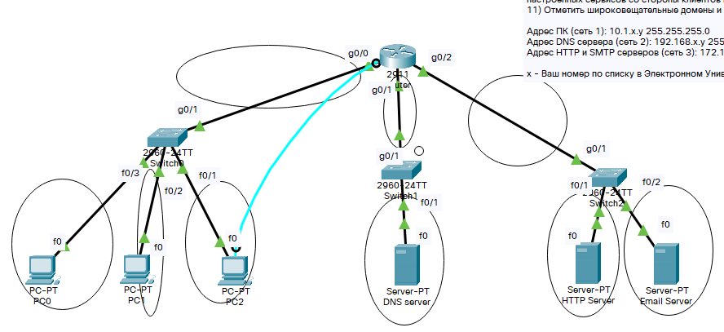

***Широковещательные Домены (3)***

